德 钦 县 审 计 局
党 风 廉 政 建 设 信 息

2019年4月

我局党支部把学习贯彻作为开展保持共产党员先进性教育活动的重要内容，于2019年4月28日组织全体党员在行政中心三楼七号会议室召开《中国共产党党员权利保障条例》专题学习会，在认真学习了全文后，开展了热烈的学习和讨论。
会议由局长、支部书记培初同志主持并讲话强调，《中国共产党党员权利保障条例》是我们党关于保障党员权利方面一部十分重要的党内法规。全体共产党员一定要认真学习、广泛宣传、严格遵守，要正确认识权利与义务的关系，要在行使好党员权利的同时，履行好党员的文务。要按照要求，切实抓好党员权利保障，不断推进党内民主建设，进一步提高党的执政能力，充分发挥党员的积极性、主动性、创造性，提高党的创造力凝聚力和战斗力，圆满完成我局各项工作任务。
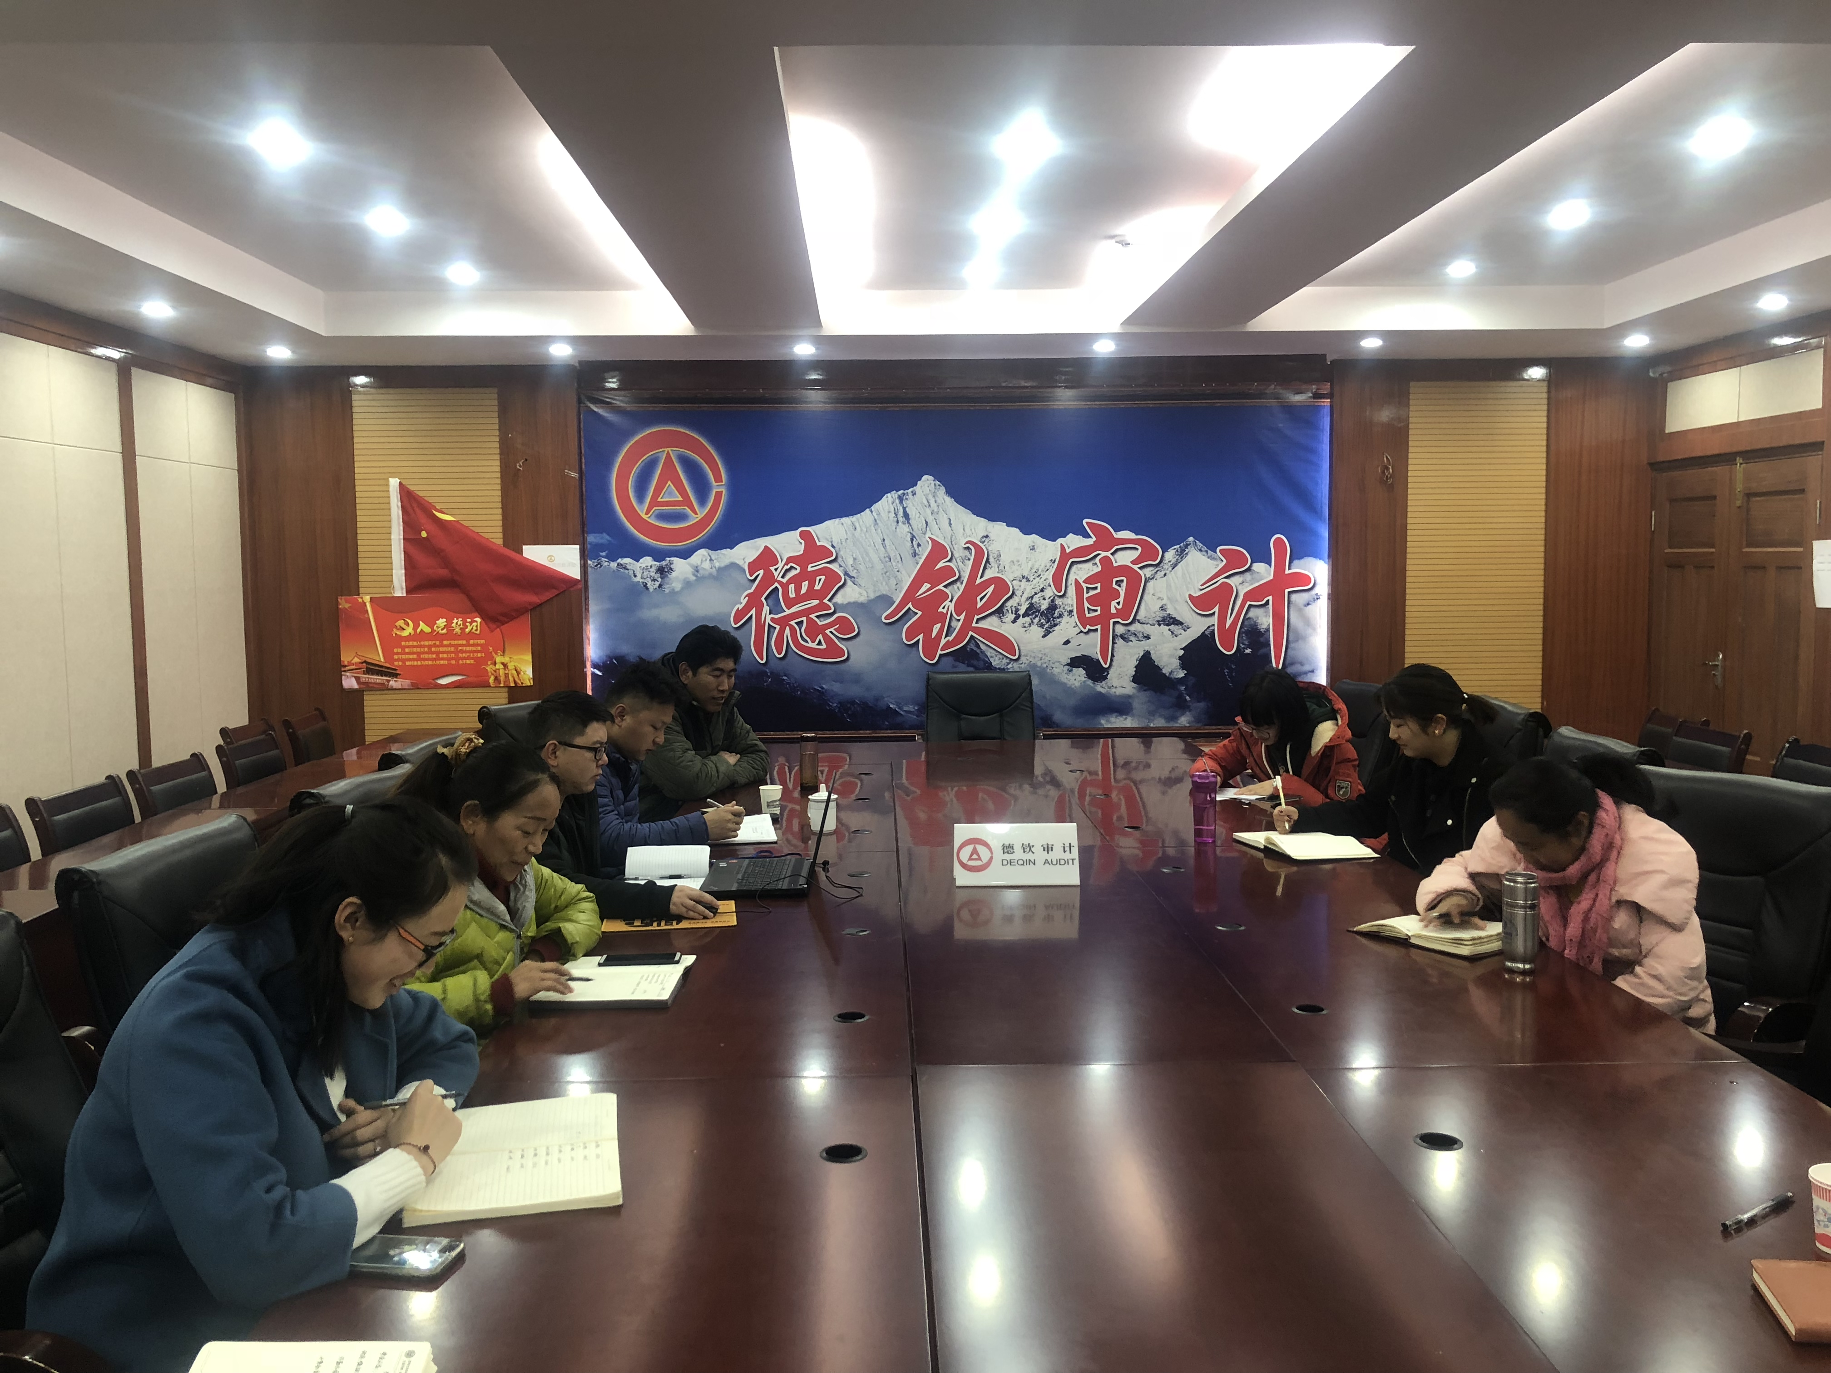
最后培初对下步学习贯彻提出了具体要求:一是要先学一步，全面掌握内容。学习好、掌握好、运用好，不仅是保障自身权利的需要，更是工作中贯彻落实的需要。领导干部要率先学习好、宣传好，在广大党员中起带头作用。二是要学深一些，把要求更好地体现到工作中去。要及时制定贯彻落实的措施和办法，推动在实际工作中深落实处。
根据《中共德钦县纪律检查委员会关于建立干部廉政档案的通知》（德纪通〔2019〕7号）有关工作要求，我局积极开展廉政档案工作，收集领导干部自2014年以来的民主生活会对照检查材料、年度述职述廉报告等有关资料。

德钦县审计局
2019年4月27日

